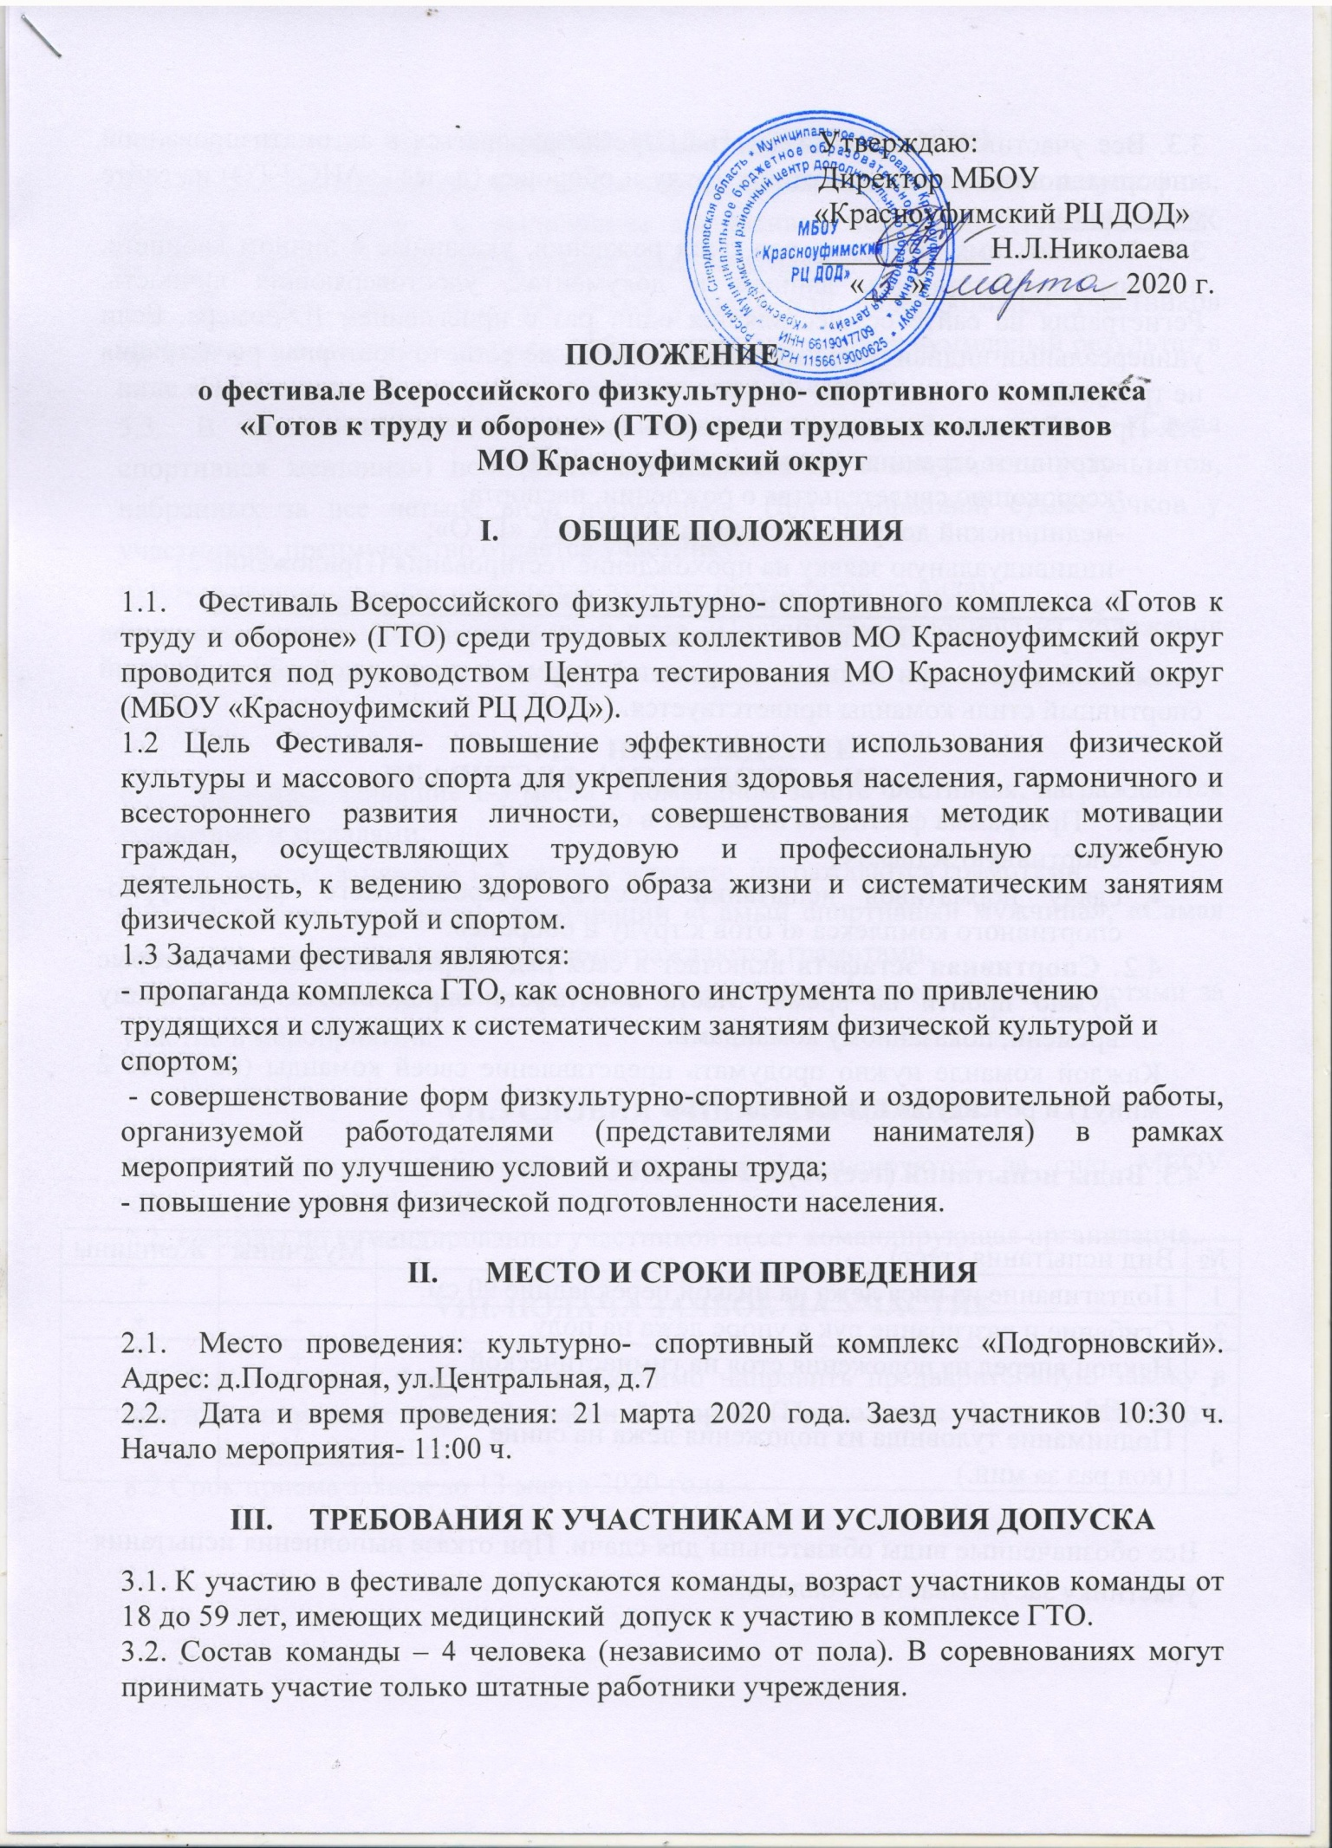
3.3. Все участники Фестиваля должны зарегистрироваться в автоматизированной информационной системе «Готов к труду и обороне» (далее – АИС ГТО) на сайте www.gto.ru.
3.4. Фамилия, имя, отчество, пол, дата рождения, указанные в личном кабинете, должны соответствовать данным в документах, удостоверяющих личность. Регистрация на сайте осуществляется один раз с присвоением ID-номера. Если универсальный индивидуальный номер (УИН) уже есть, то повторная регистрация не требуется.
3.5. При себе иметь следующие документы на каждого участника:
-скриншот страницы личного кабинета с УИН;
-ксерокопию свидетельства о рождении, паспорта;
-медицинский допуск к тестированию ВФСК «ГТО»;
-индивидуальную заявку на прохождение тестирования (Приложение 2).
Результаты участников, не имеющих ID-номера, не учитываются.
3.6. Все участники Фестиваля допускаются к выполнению нормативов видов испытаний только при наличии спортивной формы и спортивной обуви. Единый спортивный стиль команды приветствуется.

- ПРОГРАММА ФЕСТИВАЛЯ
  - Программа фестиваля включает в себя:
- спортивную эстафету;
- сдачу нормативов испытаний (тестов) Всероссийского физкультурно- спортивного комплекса «Готов к труду и обороне».
  - . Спортивная эстафета включает в себя ряд спортивных заданий, которые нужно пройти на время. Места в эстафете определяются по лучшему времени, показанному командами.
Каждой команде нужно продумать представление своей команды (не более 2 минут) и речевку по пропаганде ГТО.

4.3. Виды испытаний (тестов) ВФСК «ГТО»
№ | Вид испытания (тест) | Мужчины | Женщины
1. | Подтягивание из виса лежа на низкой перекладине 90 см. | + | +
2. | Сгибание и разгибание рук в упоре лежа на полу | + | +
3. | Наклон вперед из положения стоя на гимнастической скамье | + | +
4. | Поднимание туловища из положения лежа на спине (кол.раз за мин.) | + | +

Все обозначенные виды обязательны для сдачи. При отказе выполнения испытания участнику засчитывается 0 баллов.

- УСЛОВИЯ ПОДВЕДЕНИЯ ИТОГОВ
  - Команда- победитель Фестиваля определяется по совокупности результатов, набранных командой за выполнение нормативов испытаний (тестов) ВФСК «ГТО». Результаты эстафеты в общий зачет не входят.
  - В случае равенства сумм очков у двух или более команд- участников преимущество получает команда, которая показала лучший суммарный результат в виде «Поднимание туловища из положения лежа на спине».
  - В личном зачете (номинации «Самый спортивный мужчина», «Самая спортивная женщина») победитель определяется по совокупности результатов, набранных за все четыре вида нормативов. При одинаковой сумме очков у участников, преимущество отдается участнику:
а) показавшему большее количество лучших результатов по видам;
б) показавшему лучший результат в виде «Поднимание туловища из положения лежа на спине».

- НАГРАЖДЕНИЕ
  - Команды, занявшие 1-3 места в командном зачете Фестиваля, награждаются грамотами и медалями.
  - Команды, занявшие 1-3 места в эстафете, награждаются грамотами.
  - В личном первенстве (номинации «Самый спортивный мужчина», «Самая спортивная женщина») победители награждаются грамотами.
  - Команды, не занявшие призовые места, награждаются благодарностями за участие в мероприятии.

VII.УСЛОВИЯ ФИНАНСИРОВАНИЯ

7.1. Награждение победителей и призеров финансируются за счет МБОУ «Красноуфимский РЦ ДОД».
7.2. Расходы по командированию участников несет командирующая организация.

VIII. ПОДАЧА ЗАЯВОК НА УЧАСТИЕ

8.1. Для участия в Фестивале необходимо направить предварительную заявку в оригинальном виде по установленной форме (Приложение 1) на электронную почту: dush.kruf@mail.ru
8.2 Срок приема заявок до 13 марта 2020 года.

Приложение № 1
к Положению о Фестивале
Всероссийского физкультурно-спортивного комплекса
«Готов к труду и обороне» среди трудовых коллективов
МО Красноуфимский округ

ЗАЯВКА
на участие в Фестивале Всероссийского физкультурно-спортивного комплекса
«Готов к труду и обороне» среди трудовых коллективов
МО Красноуфимский округ

Полное и сокращенное название организации____________________________________________
Ответственное лицо__________________________________________________________________
Контактный телефон_________________________________________________________________

№ | ФИО участника | Дата рождения  (д. м.г.) | Ступень | УИН | Допуск врача

Предварительная заявка предоставляется без визы врача.

Допущено к участию в Фестивале ГТО среди трудовых коллективов ______человек. (прописью)

Врач ______________________________ / _________________
(ФИО) (подпись)

ДАТА (М.П. медицинского учреждения)

Приложение № 2

ЗАЯВКА
на прохождение тестирования в рамках
Фестиваля ВФСК «ГТО» среди трудовых коллективов
№ | Наименование | Информация
 | Фамилия, Имя, Отчество
 | Пол
 | ID номер- Идентификационный номер участника тестирования в АИС ГТО
 | Дата рождения
 | Документ, удостоверяющий личность (паспорт или св-во о рождении)
 | Адрес места жительства
 | Контактный телефон
 | Адрес электронной почты
 | Основное место учебы
 | Спортивное звание
 | Почетное спортивное звание
 | Спортивный разряд с указанием вида спорта
 | Перечень выбранных испытаний | 1.________________________________________________  2.________________________________________________  3.________________________________________________  4.________________________________________________  5.________________________________________________

